RYSUNEK NR 10 stolik okrągły.

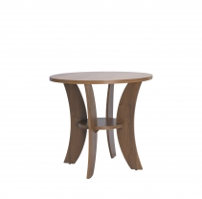
Wysokość: 630 mm, średnica 680 mm

